**KIRSAL DEZAVANTAJLI ALANLAR KALKINMA PROJESİ**

**EK.1- KYO BİREYSEL HİBELER BAŞVURU FORMU**

|  |  |  |
| --- | --- | --- |
| **Başvuru Sahibinin Adı Soyadı** |  | |
| **Hibe Konusu** | MAVİ YEMİŞ BAHÇESİ KURULUMU | |
| **Başvuru Türü** | [ ] Bireysel | [ ] Çiftçi grubu |
| **Başvuru Tarihi** | ……./…../…..….. **(gg/aa/yyyy)** | |

|  |  |
| --- | --- |
| **Evrak Kayıt No** |  |
| **Bireysel Başvuru Numarası** | KDAKP/57/EKK-……/KYO/Mavi Yemiş Bahçesi Kurulumu/2024 /1. Hibe Çağrısı /……….. (Başvuru Numarası) **/**…………….. **(**Evrak kayıt numarası) |
| **Grup Başvuru Numarası** |  |

**Uygulama Yeri**

|  |  |  |  |
| --- | --- | --- | --- |
| **İlçe** | **Mahalle** | **Ada/Parsel No** | **Kurulacak Alan (m2)** |
|  |  |  |  |

**Bütçe Özeti (KDV Hariç – TL)**

|  |  |  |  |
| --- | --- | --- | --- |
| **Toplam Yatırım Tutarı** | A = B + F |  | KDV Hariç TL |
| **Hibeye Esas Yatırım Tutarı** | B |  | KDV Hariç TL |
| **Hibe Oranı (%)** | C |  | Bireysel başvurular için %70, Çiftçi grupları için %75’dir. |
| **Talep Edilen Hibe Tutarı** | D = B x C% |  | KDV Hariç TL |
| **Yatırımcı Katkısı** | E = B - D |  | KDV Hariç TL |
| **Ayni/Nakdi Katkı Tutarı** | F = A - B |  | KDV Hariç TL |

**1. PROJE BİLGİLERİ**

**1.1. Başvuru Sahibinin Bilgileri**

|  |  |
| --- | --- |
| **Adı Soyadı** |  |
| **T.C. Kimlik Numarası** |  |
| **Telefon Numarası** |  |
| **İl / İlçe / Mahalle** |  |
| **Posta Adresi** |  |

**1.2 Yatırımın Amacı:**

En fazla 5 satır olarak bilgi veriniz.

**1.3 Yatırım Yeri:**

Yatırım yeri hakkında bilgi veriniz. Arazinin durumu, kiralık veya mülk olup olmadığı, hisselilik durumu, su kaynağı ve yeri vb.

* Arazinin mevcut durumunu anlatınız:
* Arazinin mülkiyet durumunu yazınız (Kendisi/hisseli vb.):
* Arazi yerini, ulaşım durumunu, yolunun durumunu yazınız? (Mahalle içinde mi, yolu asfalt mı?)

**2. PROJE BÜTÇESİ**

Burada yapılacak her bir masrafın cinsi, miktarı ve fiyatı ile projenin toplam tutarı ayrıntılı bir şekilde tablo halinde belirtilecektir. Hibeye esas yatırım tutarı kapsamında satın alınacak girdiler, bu girdiler için ödenmesi istenilen hibe tutarları, yatırımcı katkısı tutarları ayrı ayrı belirtilecektir. Hibeye esas yatırım tutarı Hibe Kılavuzunda belirtilen limit ve oranları aşamaz. **KDV Hariç Türk Lirası** olarak hazırlanır. Satır sayısını gider sayısına göre arttırabilirsiniz.

**2.1. Hibeye Esas Yatırım Giderleri (KDV Hariç - TL)**

|  |  |  |  |  |
| --- | --- | --- | --- | --- |
| **Maliyet Kalemi** | **Miktar** | **Birim** | **Birim Fiyat** | **Tutar** |
|  |  |  |  |  |
|  |  |  |  |  |
|  |  |  |  |  |
|  |  |  |  |  |
|  |  |  |  |  |
|  |  |  |  |  |
|  |  |  |  |  |
|  |  |  |  |  |
|  |  |  |  |  |
| **Toplam** | | | |  |

**2.2. Hibe ve Yatırım Tutarları (KDV Hariç - TL)**

|  |  |  |  |
| --- | --- | --- | --- |
| **Hibeye Esas Yatırım Tutarı** | **Hibe Tutarı** |  | Başvuru türüne göre %70 veya %75 |
| **Yatırımcı Katkısı** |  | Başvuru türüne göre %30 veya %25 |
| **Ayni/Nakdi Katkı Tutarı** | |  | Varsa ayrıca yapılan katkılar |
| **Toplam** | |  | Toplam tutar |

**2.3. Yatırımcı Tarafından Karşılanacak Ayni/Nakdi Katkı Giderleri (KDV Hariç – TL)**

|  |  |  |  |  |
| --- | --- | --- | --- | --- |
| **Giderin Cinsi** | **Genel Özellikleri** | **Miktarı** | **Birim Fiyatı** | **Tutarı** |
|  |  |  |  |  |
|  |  |  |  |  |
|  |  |  |  |  |
| **Toplam** | | | |  |

**3. PROJENİN FAALİYET PLANI**

Faaliyet sayısı kadar satır ekleyebilirsiniz. Hangi ayda yapılacaksa içine X koyunuz.

|  |  |  |  |  |  |  |  |  |  |  |  |  |  |
| --- | --- | --- | --- | --- | --- | --- | --- | --- | --- | --- | --- | --- | --- |
| **SN** | **Yapılacak faaliyet** | **Aylar** | | | | | | | | | | | |
| 1 | 2 | 3 | 4 | 5 | 6 | 7 | 8 | 9 | 10 | 11 | 12 |
| 1 |  |  |  |  |  |  |  |  |  |  |  |  |  |
| 2 |  |  |  |  |  |  |  |  |  |  |  |  |  |
| 3 |  |  |  |  |  |  |  |  |  |  |  |  |  |
| 4 |  |  |  |  |  |  |  |  |  |  |  |  |  |
| 5 |  |  |  |  |  |  |  |  |  |  |  |  |  |
| 6 |  |  |  |  |  |  |  |  |  |  |  |  |  |
| 7 |  |  |  |  |  |  |  |  |  |  |  |  |  |
| 8 |  |  |  |  |  |  |  |  |  |  |  |  |  |
| 9 |  |  |  |  |  |  |  |  |  |  |  |  |  |
| 10 |  |  |  |  |  |  |  |  |  |  |  |  |  |

**4. BAŞVURU SAHİBİ TARAFINDAN YAPILAN BEYAN**

Aşağıda imzası bulunan ben, başvuru sahibi ve bu projenin sorumlusu olarak;

* Bu başvuru formunda ve ekindeki belgelerde verdiğim bilgilerin doğru olduğunu,
* Başvuruda bulunduğum proje için gerekli finansman kaynaklarına, teknik donanım ve yeterliliklere sahip olduğumu,
* Ayni/nakdi katkı olarak belirttiğim katkıları zamanında ve tam olarak yapacağımı,
* Bu proje kapsamında verilecek destek dışında, faiz niteliğindeki destekler hariç, hiç bir kamu kurum ve kuruluşunun desteklerinden yararlanmayacağımı, aksi takdirde hibe desteğinden vazgeçeceğimi ve hiç bir hak talebinde bulunmayacağımı,
* Tüm belgeleri incelediğimi, desteklenmeye hak kazanmam halinde yatırımı Hibe Kılavuzuna, Hibe Sözleşmesine, Hibe Çağrı Kılavuzuna ve ekinde bulunan Şartnamede yazılı tüm kurallara uygun olarak yapacağımı ve yaptıracağımı,
* Hibe Kılavuzunda belirtilen çerçevede hibe desteğinden yararlanmama engel bir durumda olmadığımı, herhangi bir kamu kurumunda çalışan olmadığımı,
* Hibeye hak kazanmam halinde sözleşme imzaladıktan sonra sözleşmemde belirtilen tarih içerisinde yatırımı tamamlayacağımı,
* Verilecek eğitimlere katılacağımı,
* Kurulum ve yetiştiricilik süresi boyunca, kullandığım malzeme, yaptığım masraf, elde ettiğim verim ve gelir hakkında yapılacak anket çalışmalarına katılacağımı, sorulacak sorulara doğru cevap vereceğimi,
* Ekli belgelerde verdiğim taahhütlere uyacağımı kabul ve beyan ederim.

|  |  |  |
| --- | --- | --- |
| **Adı Soyadı/Unvanı** | **Tarih** | **İmzası** |
|  | …../…../………. |  |

1. **Ek Belgeler**
2. Ek-1 Eğer başvuru sahibi hibe konusuyla ilgili bir eğitime katılmış ise, sertifika veya katılım belgesi
3. EK-2 Eğer başvuru sahibi herhangi bir çiftçi örgütüne kayıtlı ise belgesi
4. EK-3 Başvuru sahibi Çiftçi Kayıt Sistemi (ÇKS) Belgesi
5. EK-4 Arazinin tapusu, arazi verasete iştirak tapulu ise en az 10 yıllık muvafakatname, kiralık ise en az 10 yıllık kira senedi (Başvuru yaparken muvafakatname veya kira senedinin noter onaylı hali istenmez. Ancak hibeye hak kazanan yatırımcıların Hibe Sözleşmesi imzalamaya çağrıldıklarında belgelerin noter onaylı suretlerini getirmeleri zorunludur)
6. EK-5 Yararlanıcı Bilgi Formu
7. EK-6Aynı Hanede Yaşayan Bireyler Beyan Formu (AHYBBF)
8. EK-7 Başvuru sahibinin son 6 aydır asıl ikamet yerinin Proje Bölgesinde olduğunu gösterir belge (Nüfus Müdürlüğü veya Muhtar onaylı)
9. EK-8 Eğer aynı hanede yaşayan en az %80 oranında engelli (tam bağımlı) birey varsa, engellilik durumunu gösteren rapor
10. EK-9 Başvuru sahibi Devlet memuru, kamu işçisi veya devlet üniversitelerinde görevli olmadığına dair taahhütname
11. EK-10 İdari ve Teknik Şartname (Hibe Kılavuzunda mevcut)

6. AYNI HANEDE YAŞAYAN BİREYLER BEYAN FORMU

İkametgâhı başvuru sahibi ile aynı adreste olan tüm aile bireylerinin (çocuklar dâhil) bilgilerini eksiksiz olarak aşağıdaki tabloda doldurunuz.

**Başvuru Sahibinin (ikametgâh bilgileri)**

|  |  |  |  |
| --- | --- | --- | --- |
| **Adı Soyadı** |  | **T.C. Kimlik No** |  |
| **Cinsiyeti** | ( ) Erkek - ( ) Kadın | **Doğum Tarihi** |  |
| **İl/İlçe** |  | **Mahalle** |  |
| **Cadde/Sokak** |  | **Kapı No** |  |

|  |  |  |  |  |  |
| --- | --- | --- | --- | --- | --- |
| **Sıra No** | | **T.C. Kimlik No** | **Adı Soyadı** | **Doğum Tarihi (Gün/Ay/Yıl)** | **Cinsiyeti** |
| **(ilk satıra başvuru sahibi bilgilerini yazınız)** | | | | | |
| **1** |  | |  |  |  |
| **2** |  | |  |  |  |
| **3** |  | |  |  |  |
| **4** |  | |  |  |  |
| **5** |  | |  |  |  |
| **6** |  | |  |  |  |
| **7** |  | |  |  |  |

|  |  |
| --- | --- |
| Kendimin ve yukarıda listelenen tüm bireylerin bilgilerinin eksiksiz ve doğru olarak yazıldığını, belirtilen adreste en az 6 aydır ikamet ettiğimi beyan ederim. | Başvuru sahibinin ve yukarıda listelenen tüm bireylerin bilgilerinin eksiksiz ve doğru yazıldığını, başvuru sahibinin en az 6 aydır belirtilen adreste ikamet ettiğini teyit ederim. |
| **Başvuru Sahibi**  Tarih …../…../……….  Adı Soyadı  İmza | **Mahalle Muhtarı**  Tarih …../…../……….  Adı Soyadı  İmza/Mühür |

7. YARARLANICI BİLGİ FORMU

İlçe Tarım ve Orman Müdürlüklerinin ilgili birimleri tarafından Bakanlık kayıt sistemlerine göre doldurulacaktır. (Puanlamada kullanılacağından dikkatlice doldurulmalıdır.)

Sol tarafa asıl başvuru sahibinin bilgileri yazılmalıdır. Eğer dosyada bulunan ÇKS başvuru sahibine ait değilse, yani bir yakınına ait ÇKS ile başvururu yapıyorsa sağ tarafa ÇKS sahibinin bilgileri yazılmalıdır.

|  |  |  |  |
| --- | --- | --- | --- |
| **Başvuru Sahibinin** | | **ÇKS Sahibinin** | |
| **Adı Soyadı** |  | **Adı Soyadı** |  |
| **T.C. Kimlik No** |  | **T.C. Kimlik No** |  |
| **Cinsiyeti** | [ ] Kadın | **Cinsiyeti** | [ ] Erkek - [ ] Kadın |
| **Doğum Tarihi** | ….. / ….. / ………. | **Doğum Tarihi** | ….. / ….. / ………. |
| **HBS Kaydı** | | **HBS Kaydı** | |
| [ ] HBS kaydı yoktur.  [ ] HBS kaydı vardır, hayvanı yoktur.  [ ] HBS kaydı vardır, hayvan sayıları yazılmıştır; | | [ ] HBS kaydı yoktur.  [ ] HBS kaydı vardır, hayvanı yoktur.  [ ] HBS kaydı vardır, hayvan sayıları yazılmıştır; | |
| **Sığır** |  | **Sığır** |  |
| **Koyun** |  | **Koyun** |  |
| **Keçi** |  | **Keçi** |  |
| **Diğer** |  | **Diğer** |  |
| **HBS Görevlisi**  Adı Soyadı/İmzası  Tarih ….. / ….. / ………. | | | |
| **ÇKS’ye kayıtlı arazi varlığı (da)** | | **ÇKS’ye kayıtlı arazi varlığı (da)** | |
| **Tümü\*** |  | **Tümü\*** |  |
| **ÇKS Görevlisi**  Adı Soyadı/İmzası  Tarih ….. / ….. / ………. | | | |

* Kendi malı, kiralık, hisseli vb. araziler dâhil ÇKS’ye kayıtlı tüm araziler

**TAAHHÜTNAME**

**(Gerçek Kişiler İçin)**

Tarım ve Orman Bakanlığı tarafından yürütülmekte olan Kırsal Dezavantajlı Alanlar Kalkınma Projesi (KDAKP) kapsamında …………………… Hibe programına başvuru yapmış bulunmaktayım.

Devlet memuru, kamu işçi veya devlet üniversitelerinde görevli öğretim elemanı olmadığımı kabul ve taahhüt ederim.

YATIRIMCI

(Adı-Soyadı)

(Tarih)

(İmza)

# **MAVİ YEMİŞ BAHÇESİ KURULUMU İDARİ VE TEKNİK ŞARTNAME**

1. Mavi Yemiş Bahçesi Kurulumu Küme-2 (**Erfelek-Ayancık-Türkeli**) ve Küme-3 (**Merkez-Gerze-Dikmen**) İl/İlçelerde ve bu ilçelere bağlı proje köylerinde gerçekleştirilecektir. Başvuruları onaylanmış yararlanıcılar teklif davet formlarında ada/parsel bilgilerini belirteceklerdir.
2. Bu şartnameyleher biri 3 da alanda 9 adet, damla sulama, çevre ihata, panel çit kapı, gölgeleme ve fidan temin/ dikim içeren mavi yemiş bahçesi kurulumuna hibe desteği verilecektir.
3. 3 da üzerinde kurulum gerçekleştirmek isteyen yararlanıcı, masrafları kendi öz kaynaklarından karşılayacaktır.
4. Mavi yemiş bahçesi kurulacak arazi üzerinde, kuruluma engel olacak bina, inşaat gibi taşınmazlar ile montajı yapılmış veya yapılmamış makine, ekipman vb. taşınırlar bulunmayacak şekilde arazi yükleniciye teslim edilecektir.
5. Damla sulama sistemine verilecek suyun kurulacak mavi yemiş bahçesinin başında hazır edilmesi gerekmektedir. Suyun damlama sulama sistemine verilebilecek şekilde bahçenin başında hazır edilmesi yararlanıcıya aittir. Bunun yapılması için gereken masraflar yararlanıcılar tarafından kendi öz kaynaklarından karşılanacaktır.
6. Yüklenici firma anahtar teslimi olacak şekilde damla sulama, çevre ihata, panel çit kapı, gölgeleme, fidan çukuru açma ve fidan temin/ dikimi dâhil olmak üzere mavi yemiş bahçelerini kuracaklardır. Mavi yemiş bahçesi kurulum, bizzat yüklenici veya temsilcisi tarafından gerçekleştirilecektir. Nakliye ve tüm kurulum giderleri yükleniciye ait olacaktır. Kargo veya benzer aracı nakil unsurları ile yapılan gönderimler sırasında oluşabilecek zarar ve ziyan yükleniciye aittir.
7. Montaj ile ilgili bütün güvenlik önlemleri ve iş güvenliği yüklenicinin sorumluluğunda olacaktır.

**Yararlanıcının hibe ödemesini alabilmesi için ana hatlarıyla aşağıdaki süreçler tamamlanmalıdır**;

* Yüklenici mavi yemiş bahçesi kurulumu İşinin eksiksiz olarak Teslim/Tesellüm Belgesi ile yaralanıcıya teslim eder.
* Yüklenici mavi yemiş bahçesi kurulumu teslimatı sırasında yararlanıcıya teslim edilen makine /ekipman için kullanım ve bakım ile ilgili eğitim verip belgelendirecektir.
* Yüklenici firma mavi yemiş bahçesi için kullanılan makine/ekipman için en az 2 yıl boyunca bakım/onarım garantisi verecektir.
* Yararlanıcı İl/İlçesindeki ÇDE’ye mavi yemiş bahçesi kulumu işinin bittiğini haber verir.
* İl/İlçelerdeki ÇDE ve İPYB personeli mavi yemiş bahçesi kurulumunu yerinde görerek tüm belgeleri inceler ve tüm işler eksiksiz ve şartnamelere uygun ise Girdi Tespit Tutanağı hazırlar.
* Yüklenici faturayı ve diğer belgeleri yararlanıcıya teslim eder.
* Yüklenici SGK ve vergi borçlarının olmadığına, yararlanıcı ise vergi borcunun olmadığına dair belgeleri temin ederek ödeme talep dosyasına ekler.
* Yararlanıcı, yararlanıcı katkı payını ve KDV’yi banka yoluyla yükleniciye öder, dekontunu alır.

EPDB tarafından tasarlanan görünürlük tabelası Yükseklik: 100 cm ,Genişlik: 150 cm, Ayakların yüksekliği: 175 cm, Bakanlık logosunun yüksekliği: 23,5 cm, IFAD ve UNDP logosunun yüksekliği: 21 cm, KDAKP logosunun yüksekliği: 15,5 cm. Yazı tipi Avenir Next Condenced Regular ve kalın olmalı; yazı tipi boyutu 134 olmalıdır yazı rengi siyah olmalıdır. Tabela ve Totem Tabela sac ya da alüminyumdan üretilmiş olmalıdır. İki ayak üzerinde, yerden yüksekliği en az 2 metre olmalıdır. Çift taraflı yazı, dijital baskılı veya folyo uygulamalı, ışıklı veya ışıksız olmalı, isteğe bağlı olarak profil kasa uygulanmalıdır. Totem tabelanın ayakları ebada uygun olacak şekilde zemine beton dökülerek sabitlenmelidir

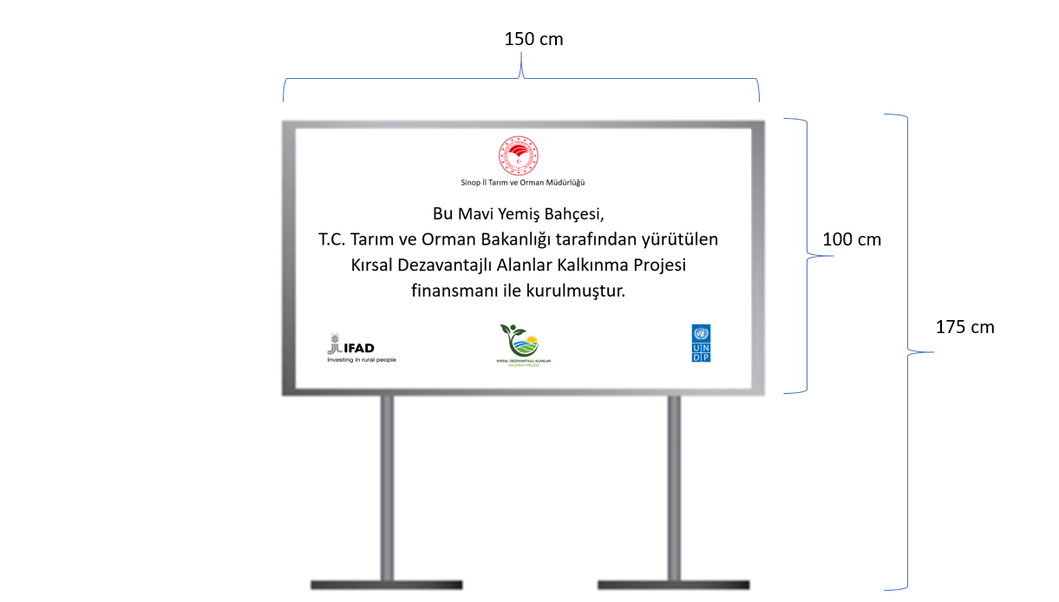

**Şekil-1 Tabela Örneği**

**Tabelalar Yüklenici tarafından yaptırılacak ve proje alanına monte edilecektir.**

**ANAÇ VE FİDAN**

1. Dikimde fidan sıra arası 2,40 metre ve sıra üzeri en az 1,2 metre olacaktır. Bir dekarlık alana 300 adet sertifikalı mavi yemiş fidanı dikilecektir.
2. Kurulumda her bir bahçe için “Darrow” , "Brigitta"ve " Bluegold" çeşitlerinden en az iki çeşiti kullanılacaktır. Her bir 3 da’lık bahçe kurulumu için;

Satın alma aşamasında yeterli miktarda “Darrow fidanının bulunamaması durumunda bu çeşit için “Toro” çeşitleri ikame çeşitlerdir.

Satın alma aşamasında yeterli miktarda “Brigitta” fidanının bulunamaması durumunda bu çeşit için “Eliot” çeşidi ikame çeşittir.

Satın alma aşamasında yeterli miktarda “Bluegold” fidanının bulunamaması durumunda bu çeşit için “Duke” çeşidi ikame çeşittir.

**Fidanlarda Aranan Özellikler;**

Fidanlar dikim dönemine uygun olarak en az 1 litrelik plastik saksıda veya tüplü olmalıdır.

* Fidanların ana kök, yan kök ve saçak kökleri yeterince gelişmiş olmalıdır.
* Fidanlar, çeşidine özgü bir şekilde gelişmiş olmalı, yaprak ve dal oluşumu, sürgün ve boğum arası uzunlukları, kabuk yapısı, rengi ve kök yapısı ile ilgili olarak çeşidin botanik bakımından özelliklerini taşımalıdır.
* Fidanlar en az 2 yaşlı olmalıdır.
* Kök, gövde ve dallarında iç ve dış karantinaya tabi hastalık ve zararlı bulunmamalıdır.
* Yukarıda yer almayan hususlarda Bakanlığın “Meyve Fidanı ve Üretim Materyali Sertifikasyonu ile Pazarlaması Yönetmeliği” nin ilgili maddeleri geçerlidir.

**ÇEVRE İHATASI**

**Direkler ve dikilmeleri için genel şartlar;**

1. Direkler toplam 200 cm uzunluğunda beton direk olacaktır.
2. 160 cm’si düz, 40 cm’si boyun olacaktır. Toprağa 250 doz demirsiz beton ile 50 cm gömülecektir.
3. Direkler arası mesafe en fazla 2 metre olacaktır.
4. Her 10 direkte bir direğe (payandayla desteklenmiş direklerin arasında en fazla 9 direk olacaktır) ve köşe başların denk gelen direklere payanda desteği yapılacaktır. Payandalar direğin iki tarafında da olacaktır. Payanda direkler de 250 doz demirsiz beton ile zemine sabitlenecektir.
5. Direkler, örgü tel ve dikenli tellerin yerleştirilmesi Şekil 1’de gösterilmiştir.

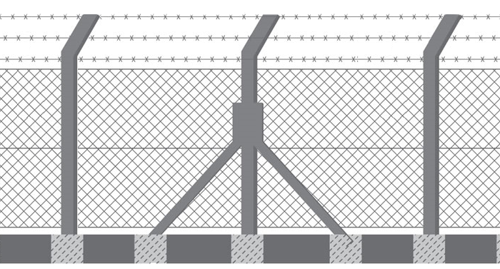

**Şekil 1:** Direkler, örgü tel ve dikenli tellerin yerleştirilmesi

**Beton direkler;**

1. Beton direkler standartlara uygun üretilmiş, taban kalınlığı en az 11 cm x 9 cm ve tepe kalınlığı en az 7,5 cm x 9 cm olacaktır.
2. Direkler 4 adet, 5 mm’lik boy donatılarından imal edilecek ve her bir direk için minimum 3,5 mm’lik en az 10 adet etriye kullanılacaktır.
3. Direkler C25 betondan imal edilmiş olacaktır.

**Teller**

1. Direklerin 40 cm’lik boyun kısmına 3 sıra dikenli tel çekilecektir.
2. Direklerin düz kısmı 110 cm yüksekliğinde tel örgü kafes tel ile tamamen kapatılacaktır.
3. Tel örgü kafes tel üstünden, altından ve ortasından gergi teli ile desteklenecektir.
4. Dikenli teller, tel kalınlığı 2,5 mm, diken teli kalınlığı 2 mm, dikenler arası mesafe 10 cm ve sıcak daldırma galvanizli olacaktır.
5. Bu şartnamede bahsedilen galvanizleme şartları ile malzemelerin ilgili galvanizleme şartlarının dışında kalan normlarda “Türk Standardı TS-149’ün demir ve çelik parçalarının koruyucu kaplamaları” standardına uyulacaktır.
6. Galvanizin göz ile muayene testinde aşağıdaki hususların gerçekleşmesi gerekir:

* Galvaniz homojen yapıda parçanın her tarafında aynı görünüşte ve renkte olmalı, pürüzlük, kabarcıklar ve çizgiler bulunmamalıdır.
* 90 derece büküldüğü zaman galvaniz kaplaması zedelenmemelidir. Çakı ile galvaniz kaplaması çizildiğinde çizeceği yerden başka kaplama kalkmayacak ve aynı şekilde çekiç vurulduğu zaman isabet ettiği yerden başka yer zedelenmeyecektir.
* Örgülerde kullanılacak galvanizli telin çapı 2,5 mm olacak, çekme direnci 35 kg/mm2’den az olmayacak ve tel yüzünde m2 ye 220 gr’dan az galvaniz olmayacaktır.
* Galvanizli kafes tel 50x50 mm göz açıklığında olacaktır.
* Galvanizli kafes tel direklere düzgün ve gergin olarak tutturularak örgü teli ile toprak arasında boşluk kalmayacaktır.
* Galvanizli kafes tel, direklerinin altında ve üstünde boşluk kalacak şekilde direklere 3 mm kalınlığındaki galvanizli bağlama teli ile en az dört noktadan bağlanacaktır.
* Kafes telin düzgün görünümünü sağlamak için altta, ortada ve üstte olmak üzere 3 sıra galvanizli gergi teli ile gerdirilecektir. Tel örgünün kafes çite tespiti için kullanılacak olan gergi telleri galvanizli 3 mm çapında olup çekme direnci 37kg/mm2 den az olamayacak ve yüzünde m2’ye 240 gramdan az galvaniz bulunmayacaktır. Gergi teli her direk arasında en az 4 yerden bağlanacaktır. Sağlanan gerginliğin bozulmaması için her direkte gerekli önlem alınarak, rulo halindeki kafes telin bittiği yerde yeni rulo tekniğine uygun olarak eklenecektir.

**Bahçe Kapısı**

1. Tesis girişini sağlamak için Şekil 2’de gösterilen ebatta ve tipte çift kanatlı kapı yerine monte edilecek ve kapıya 2 adet sürgülü ve bir adet asma kilit takılacaktır.
2. Kapı Şekil 2’de gösterildiği şekilde her kanat 150 cm boyunda, 175 cm eninde panel çitten mamul olacaktır. Tel çapı 0,45 mm, 40x40 göz aralığında olan, elektrostatik polyester toz boyalı kapı ve yerine montajı yapılacaktır.
3. Kapı kanadı 40x40x3 mm kutu profilden, babalar 50x50x3 mm kutu profilden imal edilecektir.
4. Babalar; 50 cm derinliğinde, 30 cm çapında açılacak olan çukurlara 40 cm gömülerek ve 250 doz beton dökülerek sabitlenecektir.
5. Babaların kafa kısımları paslanmayı önlemek için uygun plakalar kaynatılarak kapatılacaktır.
6. Kapı kanadının içerisine Şekil 2’de gösterildiği şekilde 40x40x3 mm kutu profilden Kapının yere sabitlenmesi için kapı kanadının alt kısmına uygun uzunlukta sürgülü kilit yerleştirilecektir. Kapıların açılmasını engellemek için ayrı bir sürgü kapı kanadının bahçeye bakan üst yüzüne yerleştirilecektir.
7. Kapı kanatlarının örtüşmesi için 120 cm uzunluğunda 40x10 mm lama demiri kanatlardan birinin ön yüzüne projesinde gösterildiği şekilde kaynatılacaktır.
8. Kapı kanatlarının her birinde 3 adet uygun uzunluk ve dayanımda mil menteşe kullanılacaktır.
9. Tüm demir aksamlar 2 kat antipas ve 2 kat sentetik boya ile boyanacaktır.
10. 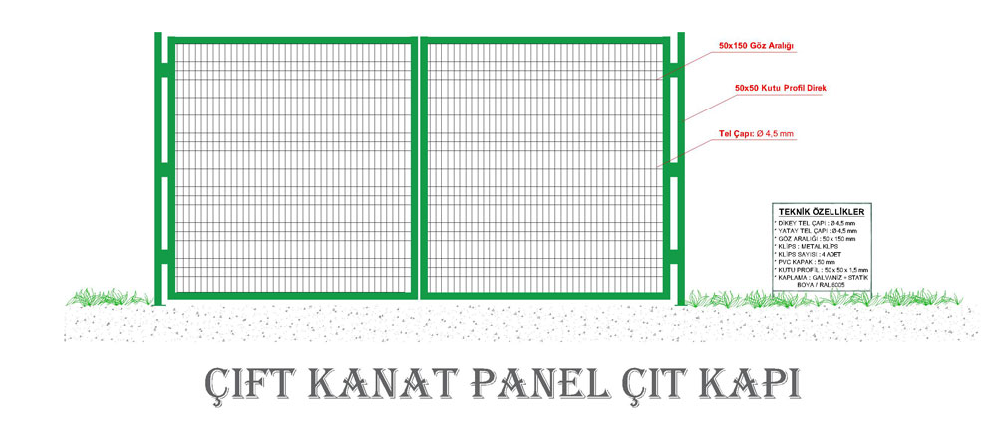Kapı imalatı için yapılacak olan çukur kazıları, direklerin sabitlenmesi için çukurlara dökülecek 250 doz beton, demir profillerin 2 kat antipas ve 2 kat sentetik boya ile boyanacaktır.

**Şekil 2 : Bahçe Kapısı detayı**

**MALÇ SİSTEMİ**

**1.** Çekilecek olan malç naylonu 105 cm, dokuma, 100 metre, polipropilen (100gr/m2) UV koruyuculu, orijinal ham maddeden yapılmış (geri dönüşüm plastiği olmayacak), 2 yıl dayanıklı, olmalıdır.

2. Malç naylonu rulolarının üzerinde naylonun özelliklerinin kayıtlı olduğu etiket bulunmalı ve TSE belgesi olmalıdır.

3. 50-60 cm. eninde 15-20 cm. yüksekliğinde masuralar hazırlanacaktır.

4. Her masuraya 2 adet damla sulama borusu çekilecek

5. Malç naylonu masurayı tamamen kapatacak ve her iki yandan 8-10 cm kalacak şekilde çekilecek

6. Malç naylonunun masuraların her iki yanında kalan kısmı, masura yüksekliğinin en az 10 cm. kalacak şekilde toprakla kapatılacak.

**DAMLA SULAMA SİSTEMİ**

1. İşbu teknik şartnameye istinaden sözleşme imzalanana kadar bahçede sulama sistemine verilecek suyun getirilmesi yararlanıcıya ait olup, yüklenici firma bahçe içi sulama sistemini kuracaktır.
2. Tesis edilecek her bir 3 dekar mavi yemiş bahçesinde damla sulama sistemi; ana boru, lateraller, filtre (1 adet 3” disk filtre) ve gübre tankı ve yardımcı malzemeleri kapsayacaktır.
3. Her sıraya dikili fidanların dibinden 2(iki) adet çok yıllık damla sulama borusu geçecektir.
4. Döşenecek lateral boruların bağlantıları için gerekli miktarda vana, tıpa, rekor, conta vs. yardımcı parçaları sağlamak yüklenici firmaya aittir. Ayrıca damla sulama borularının sabitlenmesi için gerekli miktarda sabitleme kazığı ve saplama kazığını yüklenici firma temin edecektir.
5. Damla sulama sistemi ekipmanları ilgili TSE standartlarına uygun olmalı ve muayene ve kabul aşamasında ilgili TSE belgesi yüklenici tarafından gösterilmelidir.
6. Kangal borular, orijinal PE’den yapılmış ve 10 Atü basınca dayanıklı olmalıdır. Kangal borular rulo mavi veya siyah renkte olacaktır. Kangal boru aparatları ilgili TSE Belgeli ve yivli, rekor tipinde kangal boru ile uyumlu olacaktır.
7. Lateraller 16 mm veya 20 mm çapında, 0,9 mm et kalınlığında ve UV katkılı PE, siyah renkte olacaktır.
8. Sulama sisteminde kullanılacak filtrelerde şu özellikler aranır:
9. Filtrelerin üstü kapaklı ve rekorlu olacaktır.
10. Disk süzgeçli ve süzgeç aksamı açılır olacaktır.
11. Ortalama 2 inç çapında olacak, fakat arazi durumuna göre filtre kapasitesi değiştirilebilecektir.
12. Filtreler ana kangal boru ve gübre tankı ile uyumlu olacaktır.
13. Gübre Tankı, 50 lt'lik üst kapaklı, giriş ve çıkışlı, metal boyalı ve paslanmaz yapıda olmalıdır.
14. Plastik disk filtre en az 2 inç ve gübre tankı bağlantı aparatıyla birlikte olacaktır.
15. Arazi eğimli ise kangal boru eğime dik damlama sulama sistemi eğime paralel olacak şekilde tesis edilecektir.
16. Damlama sulama sistemi, sistemin başı ile sonunda basınç farkı oluşmayacak şekilde dizayn edilmelidir. Sistem çalışırken malzemelerde ve bağlantı noktalarında su kaçırma olmayacaktır. Sistem tümü ile çalışır durumda teslim edilecektir.

**GÖLGELEME SİSTEMİ**

1. Direkler en az 2,5 mm et kalınlığında 40’lık GALVANİZLİ boru olacaktır. Üst ucu su almayacak şekilde kapalı olmalıdır.
2. Galvanizli 40 lık direklerin içine geçeceği 30 luk 50 cm. boyunda demir direkler zemine çakılacak
3. Direkler 5x 10 m. arayla yerleştirilecek, üzerlerine enine ve boyuna boydan boya 4mm. çelik örgülü tel çekilecektir.
4. Tellerin üzerine komple gölgeleme ağı çekilerek yanlardan yere beton ile sabitlenen kancalara uçları birleştirilip takılacak

Gölgeleme sistemi Ek-1 de gösterilmiştir.

